关于进行2019-2020-3学期线上高等数学月考的通知
根据东南大学《关于贯彻落实教育部教高函【2018】8号文件精神加强<高等数学>教学过程管理的通知》规定，教务处决定于5月30日下午，进行一次线上高等数学月考。本次线上月考采用超星考试平台。
请相关同学注意：
1、在5月30日进行线上月考之前，将于5月27日13:00-14:00进行一次模拟在线测试（不计成绩），以便同学们熟悉系统操作流程，确保5月30日正式考试的顺利进行。请及时关注任课教师通知，注意考试具体时间、考试要求等重要信息。如有疑问，请联系数学学院魏老师，电话：52090592。
2、仔细阅读超星平台提供的在线考试操作方法（见附件），并按照操作方法要求，准备好考试要用到的硬件设备（如智能手机、摄像头、电脑等）及网络、考试空间等符合要求的考试环境，确保考试顺利进行。对于设备要求或操作方法有如有疑问，请联系超星平台：莫工程师，手机号18061431081；王工程师，手机号18014801316。

教务处
2020.5.22

附件： 学生在线考试操作方法（仅限此次考试）
超星考试系统模式➕腾讯会议
考试须知
1、本次考试需使用电脑端“腾讯会议”软件和手机端“学习通”APP两种网络工具。
2、考生需在5月27日按照要求进行考试系统测试，熟悉系统操作流程，确保5月30日正式考试的平稳进行，具体时间以超星考试平台发布的考试时间为准。
3、硬件设备的准备：
- 用于考试的设备：1部智能手机
（2）用于监控考试环境的设备：带有摄像头的电脑/1部智能手机/ipad等设备，用于开启腾讯会议监控考试答题状态。
4、场所和设备的准备：
（1）选择安静、无干扰、光线适宜、网络信号良好（有线、WIFI皆可）、相对封闭的独立场所准备考试，例如书房、教室或办公室，不要选择网吧。
（2）考试期间，请保证家人、座机、门铃等没有干扰，以免影响你的考试。请确保没有无关人员在你考试的房间。
（3）请提前给手机充足电，以保证考试期间不断电。
（4）手机须设置为“勿扰模式”(无法直接切换为勿扰模式的，建议提前百度，了解设置方式)，以防来电消息等导致切屏记录，影响您的考试效果；
两种考试操作流程如下
♦️电脑端“腾讯会议”软件
电脑端“腾讯会议”软件主要用于考生身份验证及考试过程监控。使用流程如下：
一、软件安装
打开浏览器，在搜索引擎中搜索“腾讯会议”，打开腾讯会议官网，下载软件安装包。

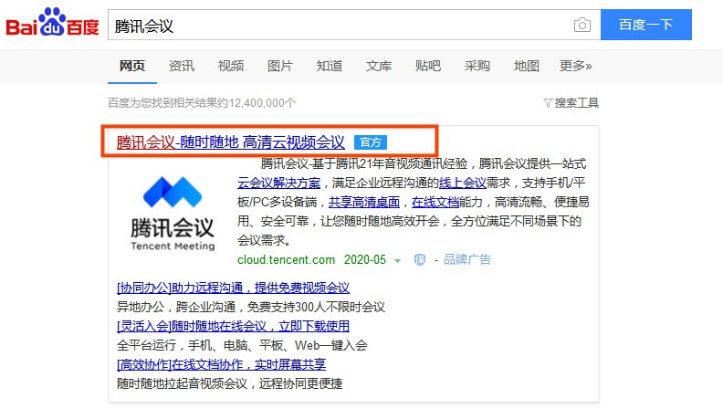

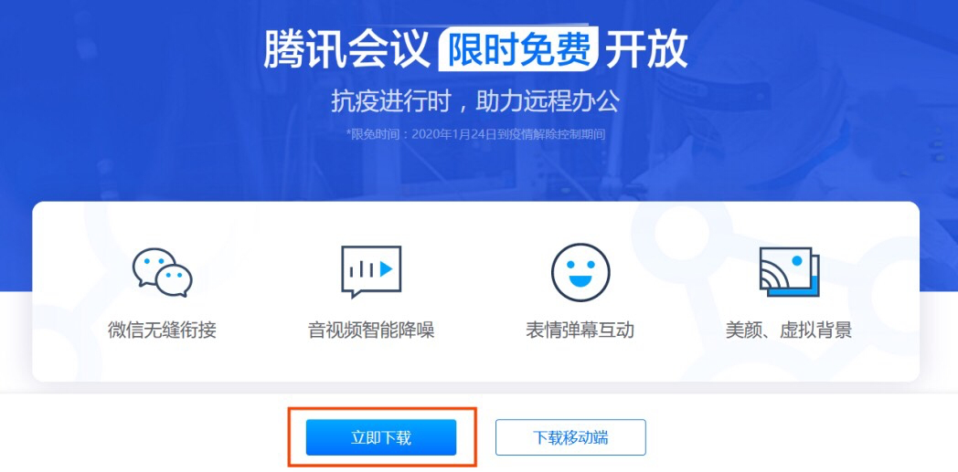

二、进入会场
1.在电脑上安装腾讯会议终端后，双击桌面快捷图标打开软件。
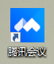

2.考生须如实填写相关考试信息，并点击软件左侧的“加入会议”。
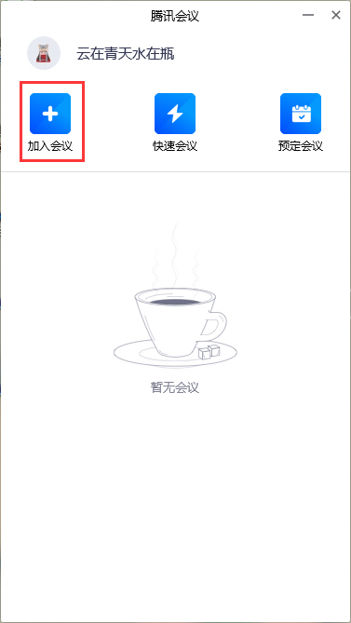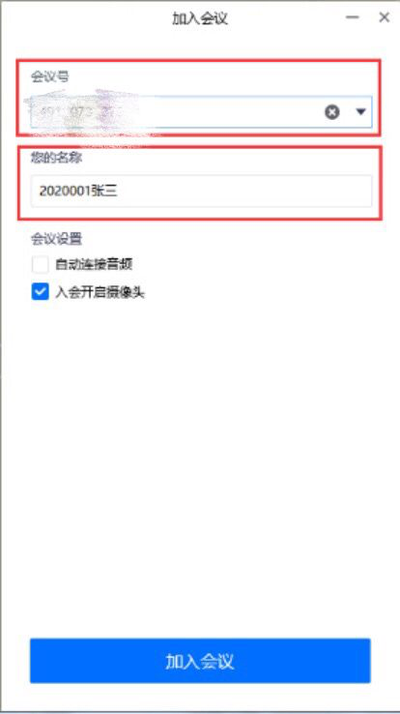

(1)会议号:
输入“学校发的注明的会议号”；
(2)您的名称:
输入“学号姓名”(见上图)；
(3)点击“加入会议”进入会场。
三、注意事项
1.考生进入会场前，须勾选掉“自动连接音频”，勾选上“入会开启摄像头”，即静音，开启摄像头加入会议。
2.考生须提前30分钟进入会场，调试好设备后，须手举身份证/学生证，并露出整个面部，对准摄像头停留1分钟，待监考老师核验身份，发布“开考”命令(使用台式机的需佩戴耳机和摄像头)。
3.考试过程中请不要离开摄像头的范围。

♦ 手机端“学习通”APP
手机端“学习通”APP主要用于考生考试答题。使用流程如下：
一、软件安装
1.安装方法一
在手机“应用商店”中，搜索“学习通”APP，下载安装。
2.安装方法二
使用手机扫描下方二维码，按照手机提示安装“学习通”APP。
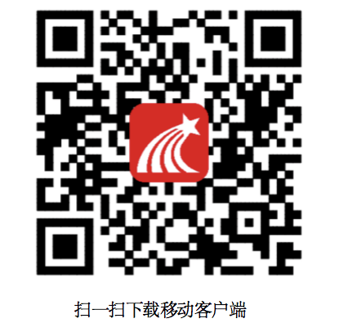
（务必于考试前安装完毕）

二、登入“学习通”
温馨提示:所有考生均须按照以下方式登入“学习通”APP。下载并登录过“学习通”APP的考生，登入前必须先退出原账号。
1.退出原账号方式(未注册登入过“学习通”APP的考生跳过此步操作，进入下一步)。
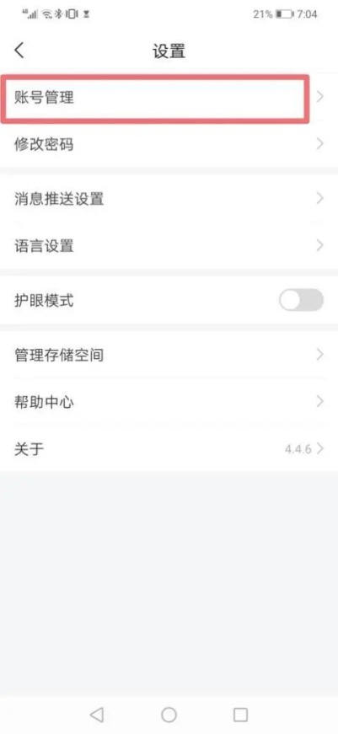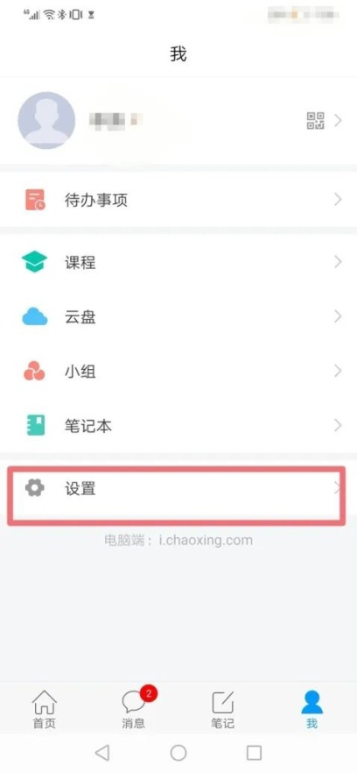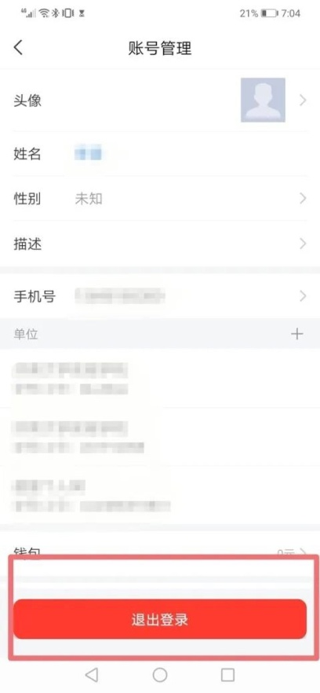
2.点击“学习通”图标，并选择“其他登录方式”
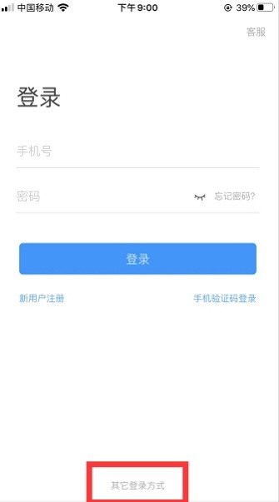

- 考生如实填写报考信息登入
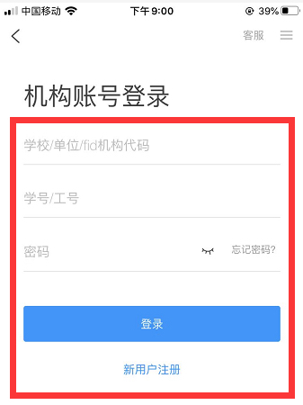
(1)学校/单位/fid机构代码:东南大学
(2)学号/工号：学号（8位数字的）
(3)密码:初始登录密码为123456（若已登录过则为自己更改过的密码，登录后需自行修改密码，密码修改后请同学们记住，并按新密码登录）

4.跳过手机号绑定步骤(须选择跳过，不要通过手机号登录，否则将与之前注册过的账号产生重合,导致无法登入)
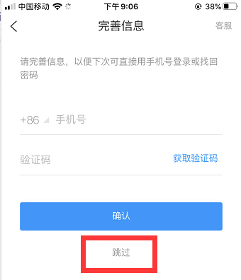
- 登入后，须选择课程，点击“作业/考试”按钮 ，选择“考试”获取试卷，打开试卷，根据系统提示获取考试时长、题目类型及题量等信息，点击“开始考试”进入答题环节。
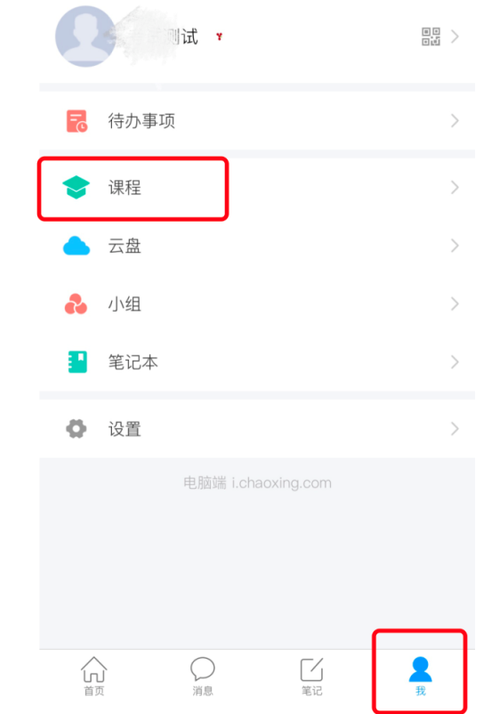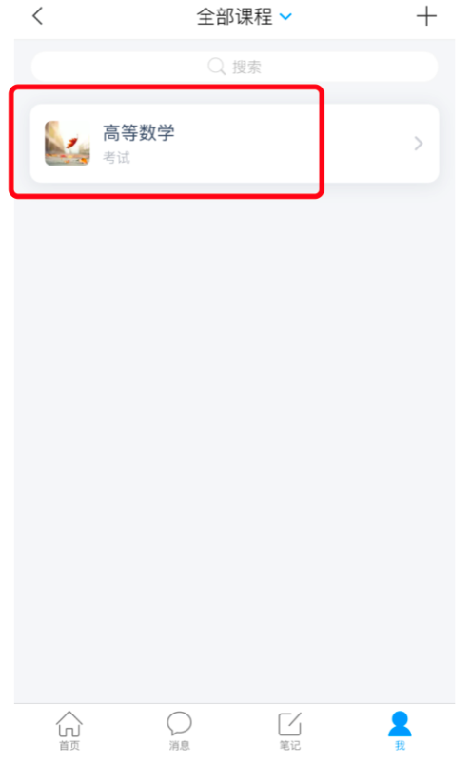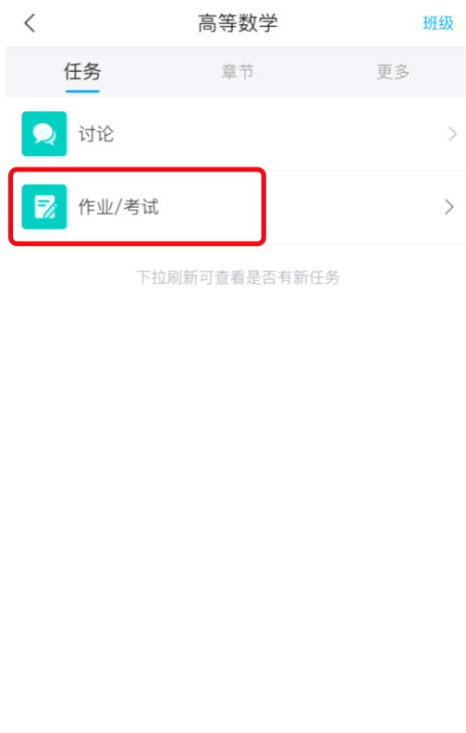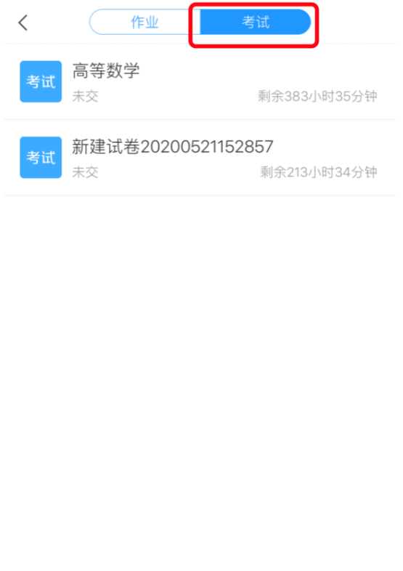

- 答题结束后，须点击右下角“复查交卷”即可提交试卷。
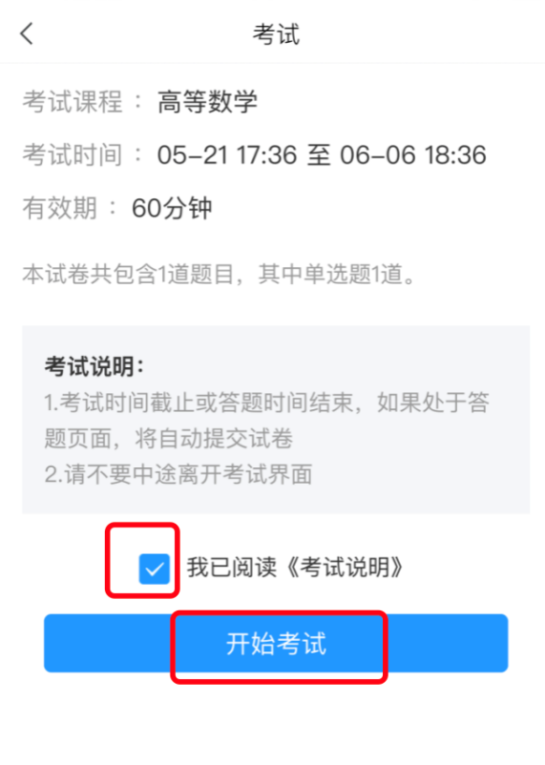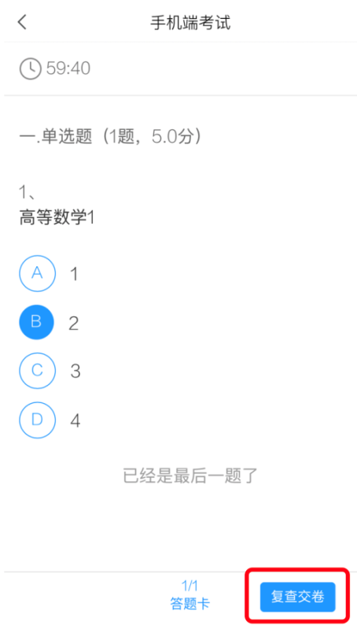
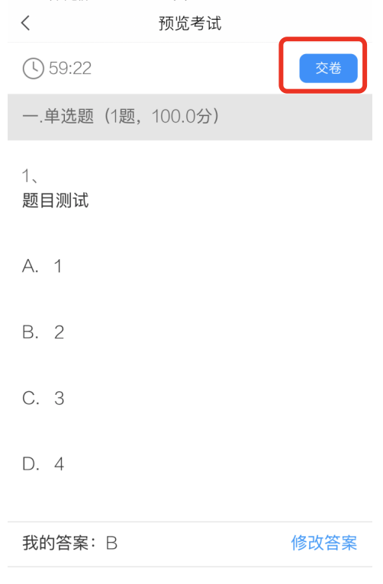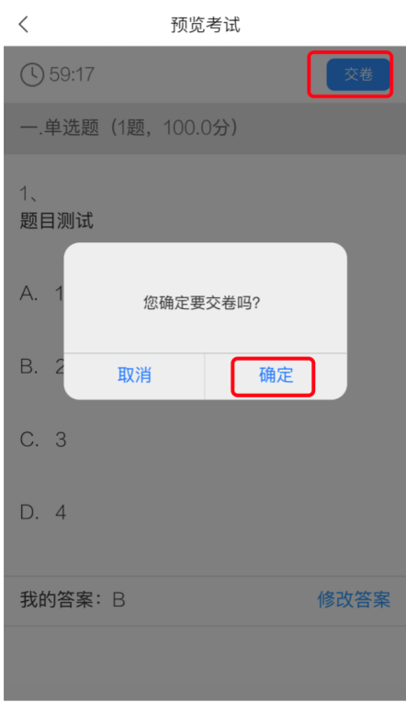

三、具体考试流程
1.发布试卷。监考老师发布试卷，手机端“学习通”会出现如下提示：
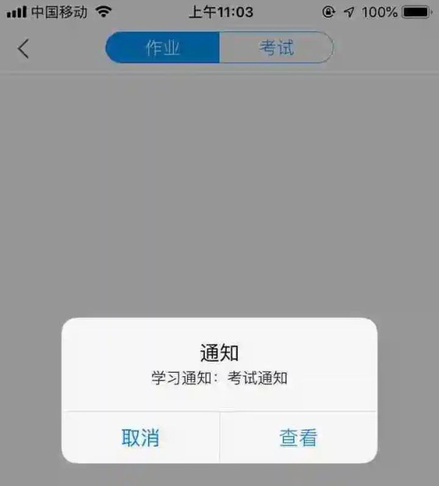

2.进入答题。点击查看，查看考试通知，点击试卷进入试题，并勾选“我已阅读”，点击“开始考试”。
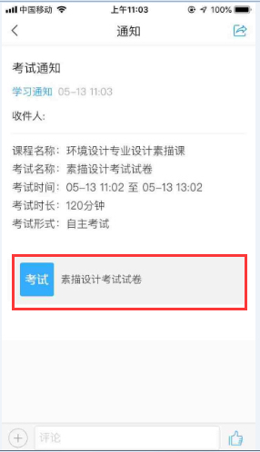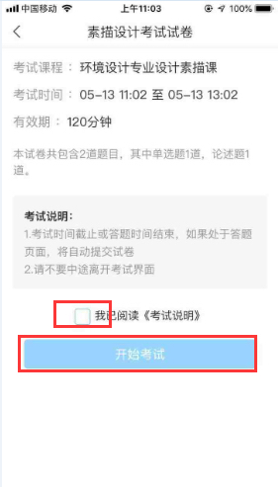
3.考试过程中，会显示考试剩余时间，如图:
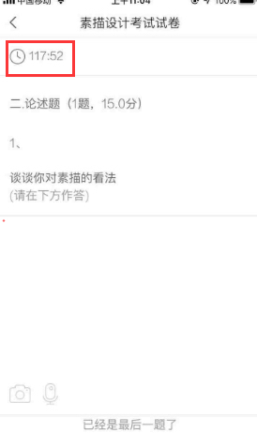
4.考试过程中，不得离开答题界面，若无故离开答题界面，监考端会提示监考老师，监考老师有权对学生强制交卷，强制收卷后学生将不能继续作答。
具体如下图:
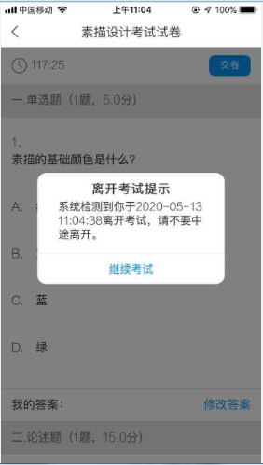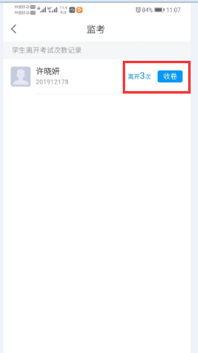

5.简答题答题方式
进入简答题答题部分，需要在纸上写好后拍照上传。
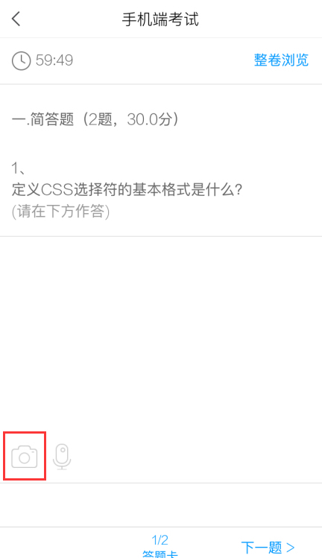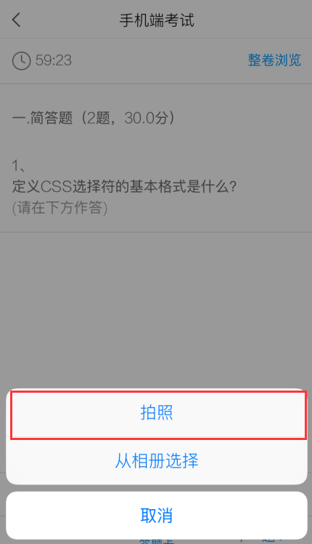
在纸上答完题目要求后，点击手机端题目下方摄像图标进行拍照，在弹出的框中选择“拍照”功能。
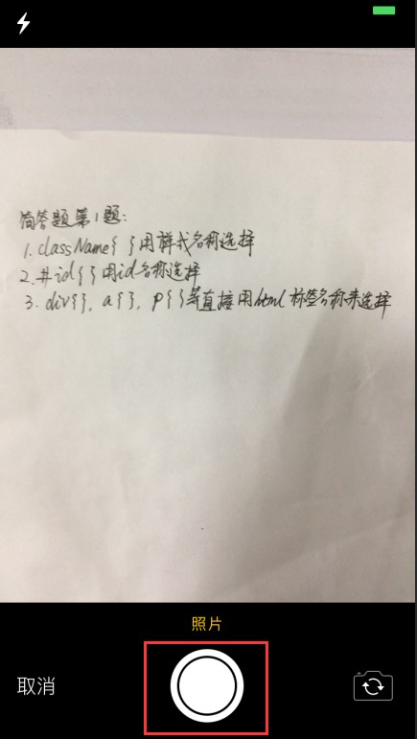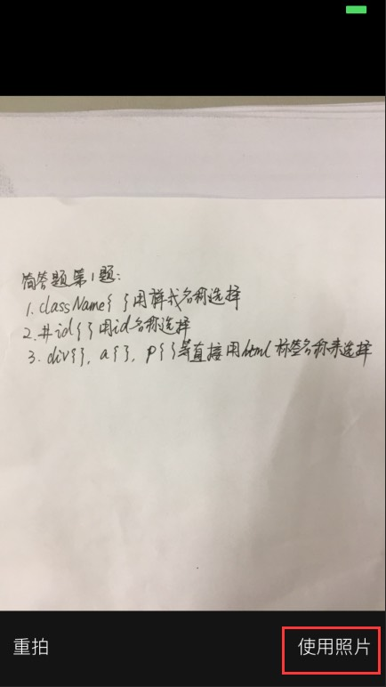
将镜头对准纸上的答案进行拍照，使纸上的答案能显示在屏幕的中间，如果拍摄效果不好，可点击“重拍”，否则直接点击“使用照片”。
完成简答题作答。要求:论述题、简答题等主观题部分均需在纸上做作答并拍照上传，直接点击拍照即可，中间过程不得将考试软件切出。
6.试题提交。
试卷作答完毕后，可点击“复查交卷”，会进入检查试卷答案的界面，若需修改，则在相应的题目后面点击“修改答案”，若无需修改，继续提交试卷，系统提示是否确定交卷，点击“确定”，考试结束。
考试开始后30分钟内不允许提交试卷。
